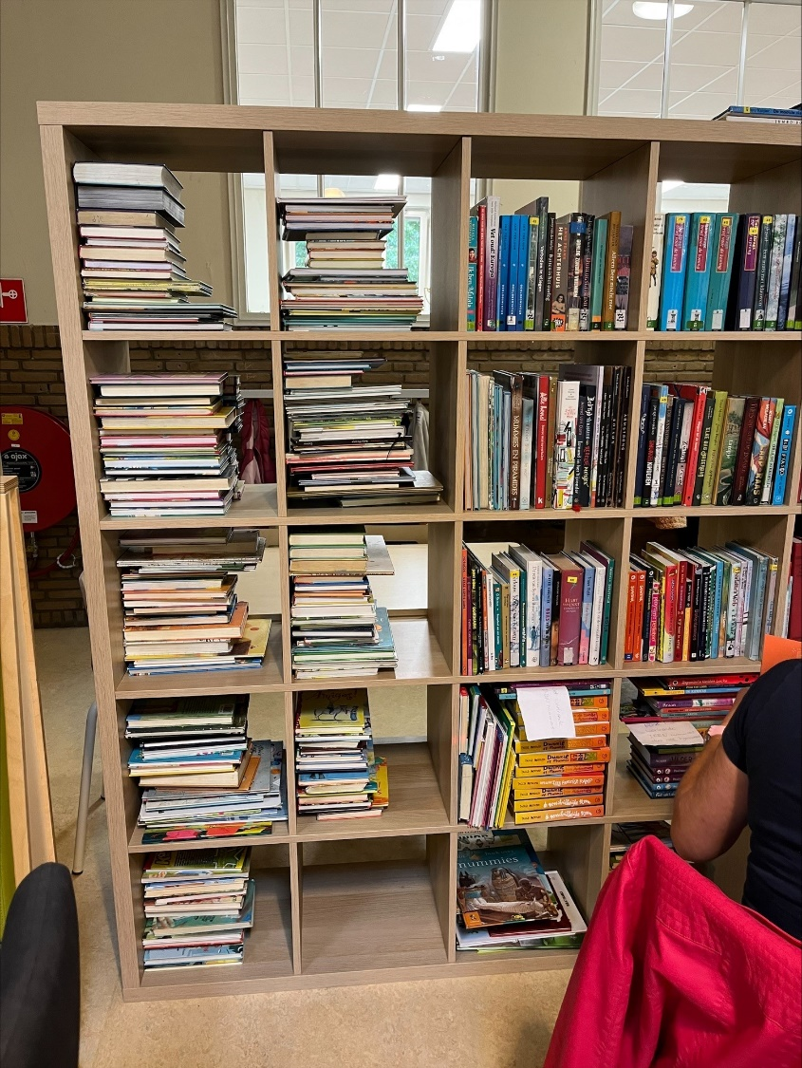
Update schoolbibliotheek
Achter de schermen wordt er hard doorgewerkt aan de schoolbibliotheek. In de zomervakantie is het systeem klaar gemaakt om alle boeken die we op school hebben te kunnen registeren.
Op dit moment wordt daar hard aan gewerkt, want we hebben een hele hoop, mooie, boeken op school.
Maar hier hebben we wel hulp bij nodig!
Zou je ons willen/kunnen helpen met het registeren van boeken volgende week ( 4 t/m 8 september)? Dan graag een mailtje naar Silvana.Hoogveld@kansenkleur.nl met de dag en tijd dat je zou kunnen helpen.

